Aprendizagem Automática
Lista 2 – Flávio Freitas de Sousa - 344068

Questão 1 – Regressão Logística
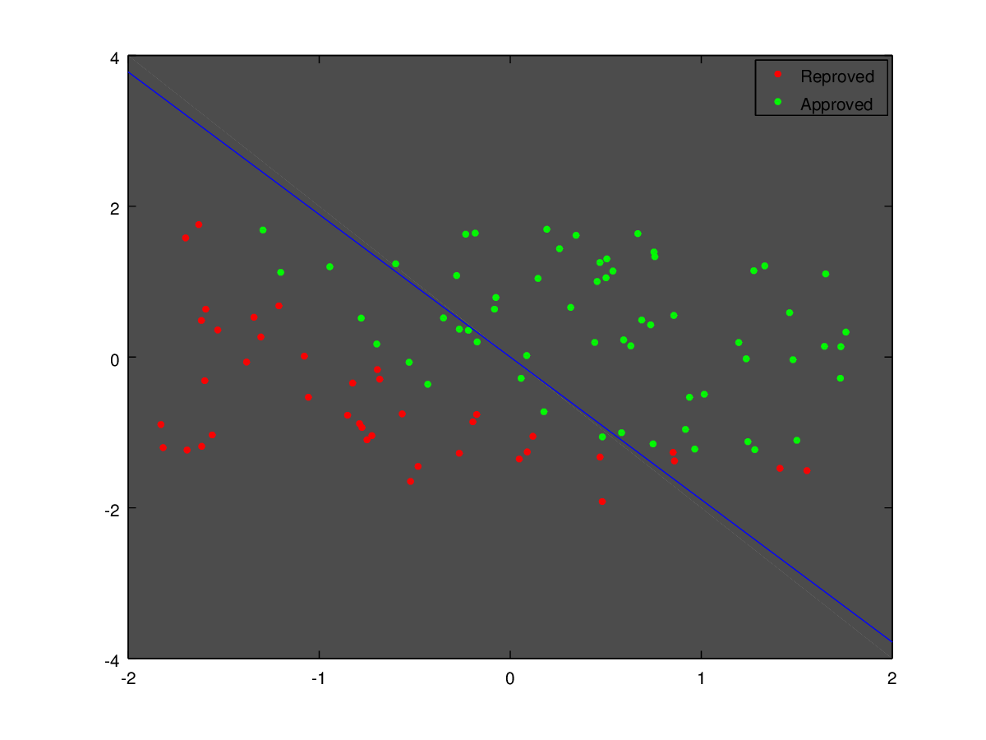Figura 1: Conjunto de dados e regressão obtida

Detalhes:
- 1000 épocas de treinamento
- α = 0.001
- Regressão obtida: Y = 0.061505 + 0.066452*N1 - 0.017096*N2
- Erro final: 19% (Score: 24/30)
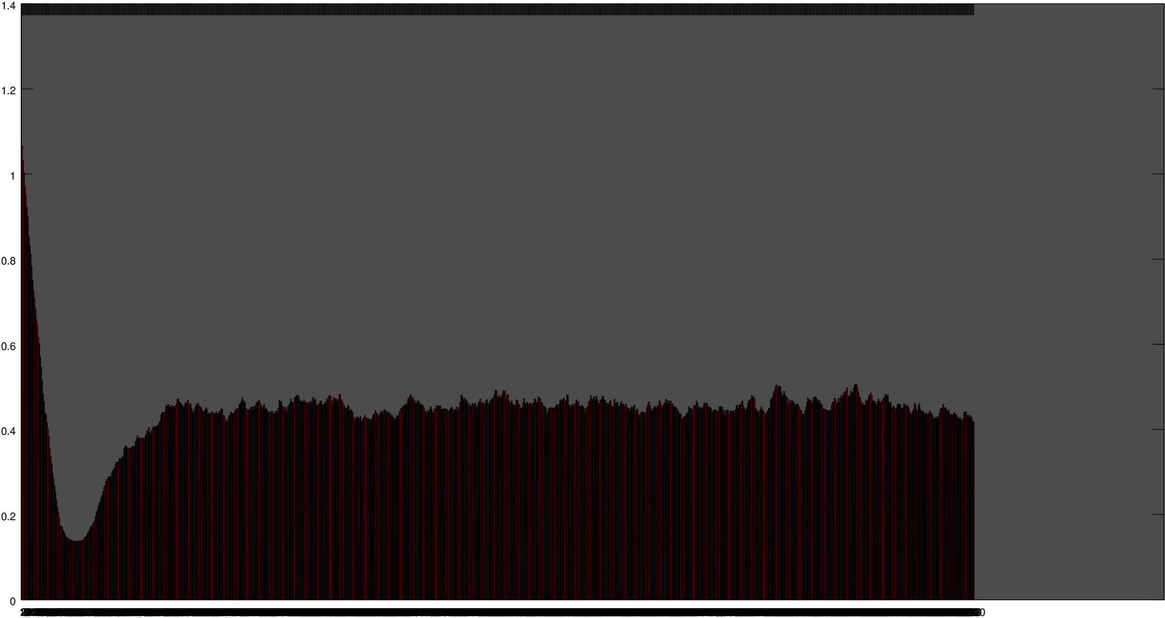Figura 2: Erro no conjunto de treinamento ao longo das 1000 épocas
Pela figura do erro ao longo do treinamento é possível ver que o algoritmo se especializa no conjunto de treinamento até aproximadamente a 60ª época. Após isso, o erro aumenta, estabilizando-se por volta da época 150. Possivelmente, o vale no início do treinamento representa um overfitting inicial, e a posterior estabilização do erro seria uma elminação desse overfitting.

Questão 2 – Regressão Logística Regularizada

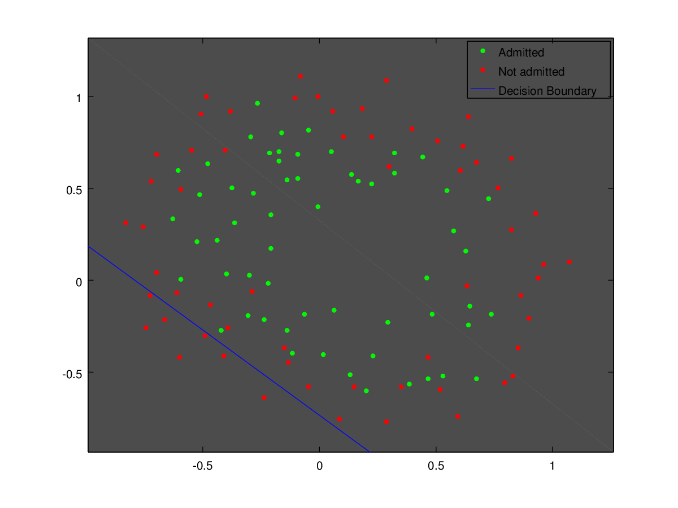Figura 3: Conjunto de dados da amostra
Devido à elevada complexidade da amostra, é preciso utilizar mais de uma camada para resolver esse problema. Mesmo aumentando o grau com a função mapFeature, isso ainda não é suficiente para resolver a questão de forma satisfatória.

